**1.鼠疫耶尔森菌（*Yersinia pestis*）**

**物种名：**鼠疫耶尔森菌

**拉丁学名：***Yersinia pestis*

**分类学地位：**细菌界Bacteria；变形菌门Proteobacteria； γ-变形菌纲Gammaproteobacteria；肠杆菌目Enterobacteriales； 肠杆菌科Enterobacteriaceae；耶尔森氏菌属*Yersinia*

鼠疫耶尔森菌（*Yersinia pestis*）是导致老鼠和人类患病的人畜共患致病菌。其繁殖快、毒力高、传播迅猛、病死率高，故称之为烈性传染病。感染该菌可使人患淋巴结炎，随血液循环感染肝、脾等器官，严重可导致人死亡。

**1.1生物学特性**

**1.1.1培养特征**

鼠疫耶尔森菌营养要求不高，在普通培养基中即可生长，最适生长温度为2-30℃，适宜pH为6.9-7.2。有氧或无氧条件下均能生长，以微需氧条件下生长最好。该菌在普通培养基上生长缓慢，如培养基中加血液，培养48小时后可见灰白色、呈碎玻璃状、边缘不规则的菌落（图1A）；在巧克力琼脂平板上培养可见乳白色、边缘透明且较为整齐的菌落（图1B）；在MAC平板上培养可见圆形、白色、形态较小的菌落（图1C）；在CIN琼脂平板上培养可见粉色、圆形、表面光滑、湿润的菌落（图1D）[1]。

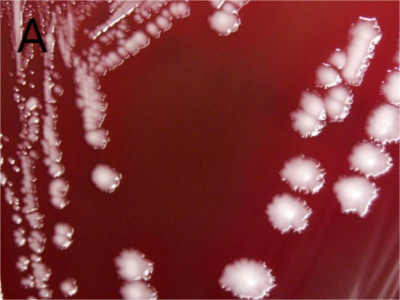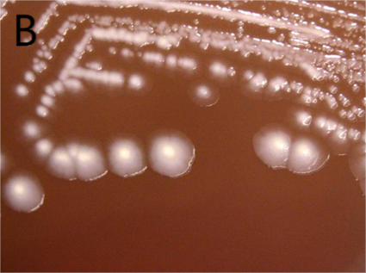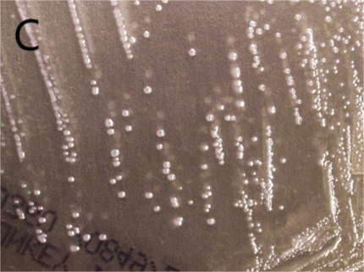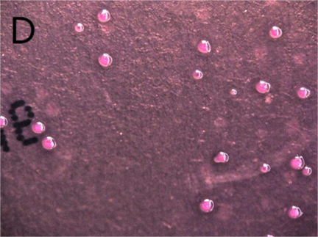

图1鼠疫耶尔森菌在各种平板上的培养结果

（A）血平板[2]（B）巧克力琼脂平板[2]（C）MAC平板[2]（D）CIN琼脂平板[2]

**1.1.2形态学特征**

鼠疫耶尔森菌为革兰氏阴性菌，进行革兰氏染色后为红色（图2A）。其形态表现为短而粗，但两端钝圆，两极浓染，略呈卵圆形的杆菌，大小为（1-2）μm×（0.5-0.7）μm，有荚膜，无芽孢和鞭毛（图2B）[1]。

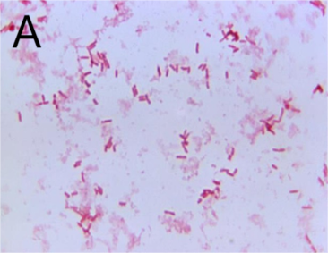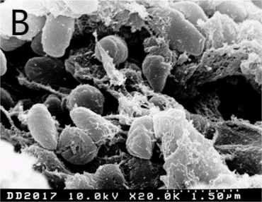

图2鼠疫耶尔森菌显微照片

（A）革兰氏染色照片[2]（B）三维成像[2]

**1.1.3生化特征**

鼠疫耶尔森菌含蛋白水解酶较少，生长所须氨基酸须外界供给，不产生靛基质，不液化明胶，大部分不分解尿素和还原硝酸盐，部分菌株能产生少量硫化氢，对美蓝、靛蓝、中性红、孔雀绿、石蕊有还原性。甲基红试验阳性，V-P试验阴性，过氧化氢酶试验阳性[1]。

**1.2分布、传播与致病性**

**1.2.1分布与传播**

鼠疫耶尔森菌可存在于自然环境中，如各种水、土壤等。该菌的主要宿主是鼠类，带菌的鼠蚤可通过皮肤接触和呼吸道感染进入人体内，导致人感染患病。除此之外，该菌还可通过污染水环境和食物，人通过饮用受污染的水和食用受污染的食物而通过消化道进入人体内[3]。

**1.2.2致病性**

鼠疫耶尔森菌进入人体后，首先会进入人的淋巴结大量繁殖，后随血液循环进入全身，在许多脏器中迅速繁殖，使感染者死亡。该菌作用于淋巴结，引起剧烈的出血性坏死性淋巴结炎，其周围组织亦呈水肿及出血，多数淋巴结可互相融合成为原发性淋巴结炎，称为“腺鼠疫”。淋巴结中所含大量病菌及其释放出的毒素进入血液，引起败血症。病菌进一步播散至全身并引起肺鼠疫及脑膜炎等。病菌亦可经呼吸道侵入，引起肺组织出血性炎症，称为原发性肺鼠疫。消化道也可入侵，引起急性出血性肠炎。各型鼠疫均可并发败血症，感染极严重者可直接成为鼠疫耶尔森氏菌败血症，并波及肝、脾及其他淋巴结等[4]。

鼠疫耶尔森氏菌的致病与F-1及VW抗原、鼠毒素等有关，F-1抗原具有抗吞细胞的吞噬作用，是鼠疫耶尔森氏菌的封套抗原，化学成分为蛋白质多糖复合物，分子量20000-50000，不耐热，100℃加热15分钟即失去抗原性。VW抗原存在于鼠疫耶尔森菌菌体表面，产生V抗原的菌株都产生W抗原，V抗原是蛋白质，分子量为90000，W抗原是类脂蛋白，分子量为145000，这两种抗原能保护细菌在吞噬细胞内繁殖，被认为是鼠疫耶尔森氏菌的毒力决定因子。鼠毒素能引起水肿坏死，并能抑制细胞内线粒体的呼吸作用[5]。

磺胺类药物对鼠疫菌有较好的抑制作用，链霉素、四环素、卡那霉素、庆大霉素、新霉素等均有杀菌和抑菌作用，其中以链霉素的杀菌作用和新感素的抑菌作用效果最好，青霉素则无效[5]。

**1.3检测方法**

（1）传统方法：采集人体病变部位或或鼠的肝、脾部位进行涂片或印片，进行革兰氏染色镜检，分离后进行血琼脂平板、MAC平板等分离培养，挑选可疑菌落对其进行生化特征检验。

（2）快速诊断方法：主要是反向间接血凝试验和免疫分析。商业化的检测小肠结肠炎耶尔森氏菌的试剂盒一般采用乳胶玻片凝集和免疫荧光法。反向间接血凝试验:本法系将F-1抗原的特异性抗体致敏红细胞，当与相应抗原相遇时引起红细胞凝集。此法快速敏感，特异性较高，不仅可以检出活菌和死菌，且可检出水溶性抗原。免疫荧光法用荧光标记的特异免疫血清染色后，用荧光显微镜观察，如有形成荚膜的鼠疫耶尔森氏菌，则在菌体周围形成明亮的黄绿色荧光圈[6]。

**1.4典型案例**

内蒙古自治区卫健委通报乌兰察布市四子王旗江岸苏木江岸嘎查1名牧民被确诊为腺鼠疫病例。该患者发病前曾在鼠疫疫源地内活动过，该地区的长爪沙鼠是鼠疫耶尔森菌的宿主，内蒙古鼠疫自然疫源地的动物疫情一直很活跃[7]。

**1.5防治对策**

预防鼠疫的根本措施是灭鼠和防鼠，对海港及航空应加强检疫。病人和接触者要严格隔离，对疫区要严密消毒和封锁，疫区群众要普遍进行预防接种，目前采用活菌苗皮上划痕接种法，免疫力可维持7-8个月。治疗可用磺胺药、链霉素、金素、氯素等，可单独或合并使用，青霉素无效[3]。

参考文献

[1] 杨正时, 房海. 人及动物病原细菌学. 石家庄: 河北科学技术出版社, 2003.

[2] https://phil.cdc.gov/QuickSearch.aspx?key=true.

[3] 杨清銮, 翁涛平, 李杨. 鼠疫的流行病学概述. 微生物与感染, 2019, 14: 333-337.

[4] Lei C, Kumar S. Yersinia pestis antibiotic resistance: a systematic review. Osong Public Health Res Perspect. 2022, 13: 24-36.

[5] Parija SC. Textbook of Microbiology and Immunology. Springer,: Singapore, 2023.

[6] 岳明祥, 高志贤. 鼠疫耶尔森菌检测技术研究进展. 中国地方病防治杂志, 2004: 342-345.

[7] http://wjw.nmg.gov.cn/xwzx/mtbd/tw/202007/t20200707_1495408.html.